|  |
| --- |
| Compétences :  B1.3 : Système de gestion de contenus : fonctionnalité et paramétrage  B1.5 : Mettre à disposition un service informatique : Déployer un service |

**Objectif de la mission :**

* Configurer et utiliser un Système de gestion de contenu (CMS) pour un site personnel de type Portfolio

**Organisation :**

* Par groupe de 2 MAIS vous devrez créer CHACUN votre portfolio
* Vous aurez 3 semaines pour effectuer cette mission : Semaine X, Y et Z

**Environnement :**

Windows n'est pas forcément l'environnement le plus simple à configurer pour le développement web (Modification du PATH, installeur un peu pénible, lancement des services peu évident...). [Laragon](https://laragon.org/) est un logiciel qui propose justement de résoudre ces problèmes en regroupant en un seul installeur tous les outils dont vous pourriez avoir besoin pour votre développement :

(Apache, Nginx, PHP, MySQL, …)

Il est aussi extensible afin de permettre l'ajout de nouvelle fonctionnalités comme de nouvelles versions de PHP ou d'autres outils (PostgreSQL, MongoDB, Ruby, Python...).

Ressource : <https://laragon.org/>  
Vous allez installer un environnement Laragon en mode portable sur votre clé USB.

A Faire :

# Environnement LARAGON

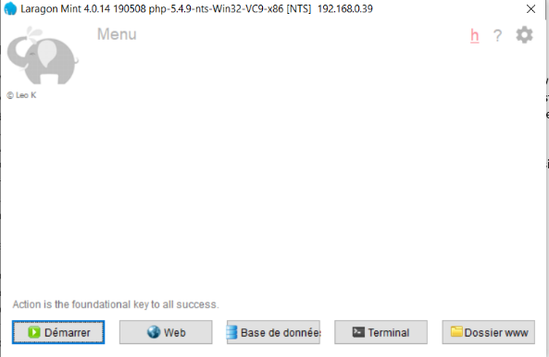Récupérer l’archive sur :   
Clic droit sur le fichier laragon.7z, sélectionnez 7z > Extraire vers laragon\  
Une fois, l’installation terminée, ouvrir le dossier et double cliquez sur laragon.exe

L’interface de laragon se lance.

Vous pouvez changer la langue par défaut en cliquant sur paramètre.

Cliquer sur Démarrer pour lancer un serveur Web.

Votre serveur est démarrer Web est alors démarrer.

La page d’accueil est <http://localhost:8080/> dans un navigateur et les dossiers se trouve sur votre clé dans X:\laragon\www (X etant la lettre utilisée pour indiquer votre clé USB)

# Installation de Wordpress :

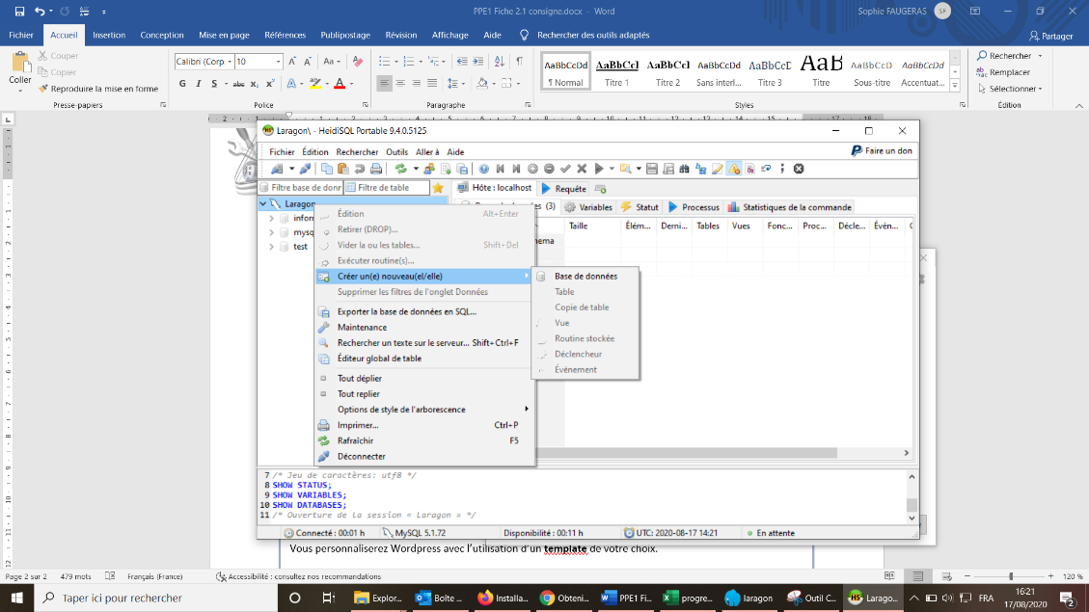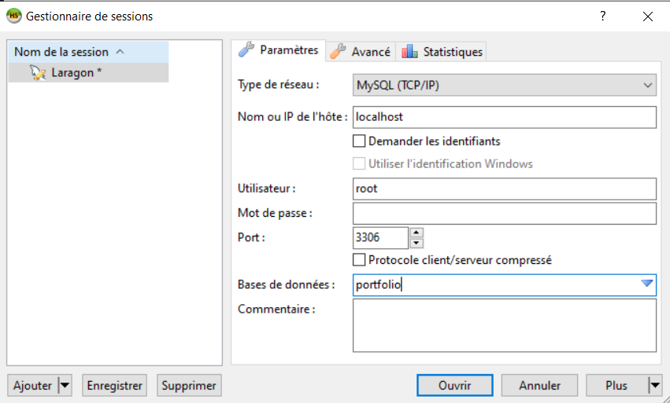Télécharger le wordpress le plus récent de la branche 5.1 (4 aout 2020) : <https://fr.wordpress.org/download/releases/> et enregistrer sur votre clé USB.  
Dézipper wordpress dans le répertoire X:\laragon\www  
Dans Laragon, cliquer sur Base de données  Puis sur Ouvrir

Vous obtenez la fenêtre ci contre. Clic droit sur Laragon dans l’explorateur (colonne de gauche), sélectionnez créer une nouvelle > Base de données.

Indiquer le nom de votre base « portfolio » et prenez soin de choisir utf8_bin dans la liste déroulante collation.

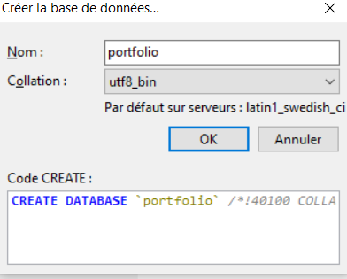

Récupérez le fichier wp-config.php et enregistrez le dans le répertoire X:\laragon\www\wordpress\

Puis dans votre navigateur, saisissez l’URL suivante : <http://localhost:8080/wordpress/wp-admin/install.php>

Veuillez noter vos identifiants/mdp !!

Saisissez les informations concernant votre site :

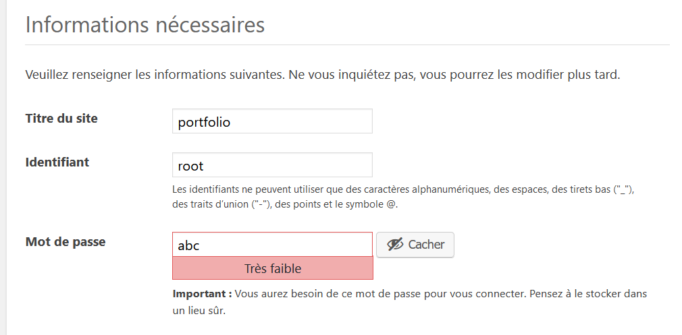

Puis cliquer sur Installer Wordpress

Vous pouvez à présent vous logger <http://localhost:8080/wordpress/wp-login.php> et commencer à utiliser Wordpress.

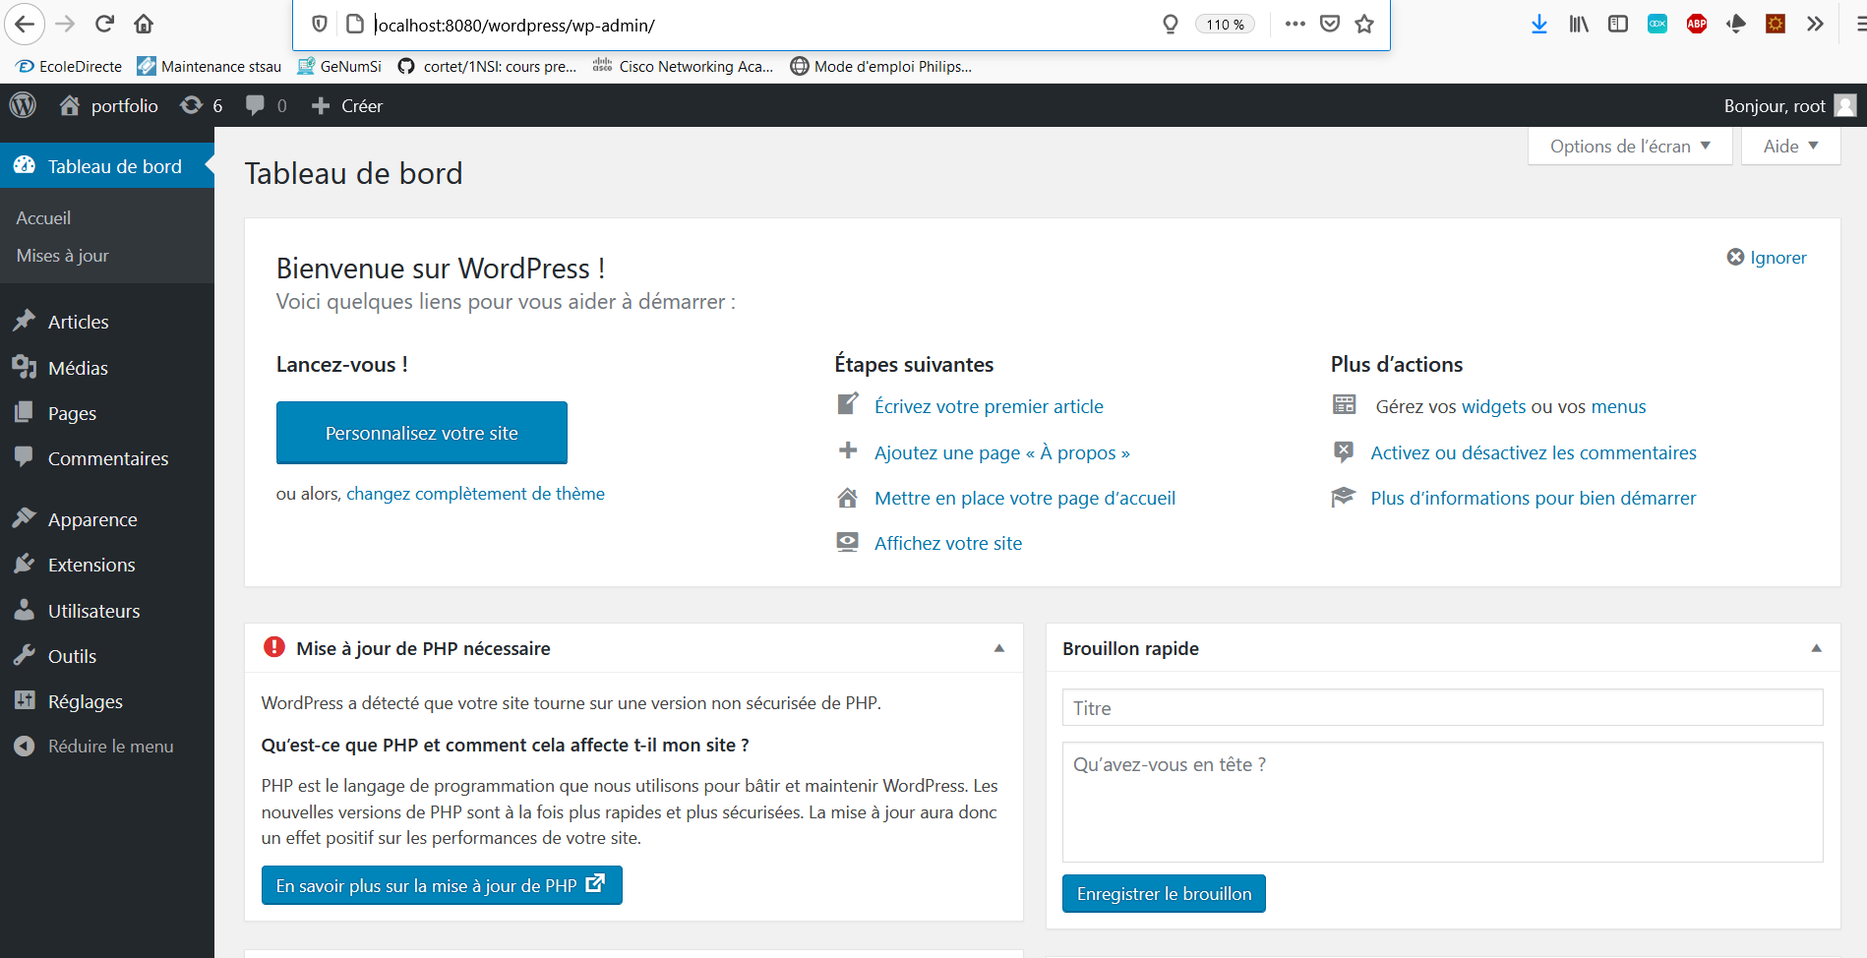

**Travail à réaliser :**

Vous personnaliserez Wordpress avec l’utilisation d’un **template** de votre choix.   
Vous ajouterez les extensions nécessaires pour une bonne utilisation de votre CMS.

**Objectif : Réaliserez un site internet de type Portfolio.**

Vous penserez à soigner votre rédaction et agrémenterez votre résumé d’illustrations (vidéos, images, liens …).

Vous subdiviserez votre menu en 3 blocs : Bloc 1 / Bloc 2 / Bloc 3. Chacun des blocs correspondant aux blocs de votre cursus SIO.

A l’intérieur du bloc1, vous créerez une subdivision Bloc1 Web. Puis vous rédigerez un article sur le TP1 – HTML. Vous veuillerez à indiquer les compétences travaillées lors du TP (A retrouver dans l’entête du TP).

Faites la même chose pour vos autres TP, ainsi que sur l’Atelier de professionnalisation.

Vous vous assurerez que votre site Wordpress soit **accessible** via le réseau local, d’un autre poste de la salle. Cet accès se fera via une adresse internet du type <http://192.168.0.X/wordpress> .

**Prestations attendues**

* **Pour chaque fin de séance, enregistrer le suivi de votre travail :**

<https://forms.office.com/Pages/ResponsePage.aspx?id=DQSIkWdsW0yxEjajBLZtrQAAAAAAAAAAAAN__th3qwdURE9CNFdZS09RMjhPTkZPUDVLTkNSU1dSSy4u>

* **Le vendredi ??? , une démonstration par binôme :**
* Vous présenterez votre site dans le cadre d’une utilisation en directe de votre poste
* Cette démonstration d’une durée de 10 minutes doit permettre de se rendre compte de l’installation de votre site et de vos acquis quant à l’utilisation et la paramétrage d’un CMS.